Aşağıdaki problemlerin çözümlerini defterine yapar mısın?
- Bir kutuda 23 renkli, renklilerden 18 fazla da beyaz tebeşir vardır. Kutuda toplam kaç tebeşir vardır?
- 4 düzine kalem ile 2 deste kalemin toplamı kaç kalem eder?
- Sınıfımızda 19 kız, 21 erkek vardır. Yanımızdaki sınıfta ise bizim mevcudumuzdan 5 fazla öğrenci vardır. İki sınıfta toplam kaç öğrenci vardır?
- Ben 12 yaşındayım. Annemin yaşı benden 23 fazladır. Ninemin yaşı ise annemden 27 fazladır. Ninem kaç yaşındadır?
- Bir ekmek fırını sabah 34, akşam ise sabah sattığından 6 fazla ekmek sattı. Fırıncı toplam kaç ekmek sattı?

Aşağıdaki şekillerin belirtilen kadarını boyar mısın?
çeyrek
yarım
bütün
yarım
çeyrek
5 çeyrek
8 çeyrek
6 çeyrek
2 yarım

Aşağıdaki şekillerin neyi ifade ettiğini yazar mısın?
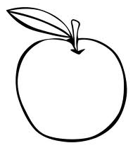
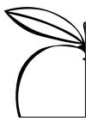
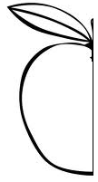
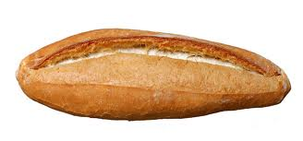

Aşağıdaki şekillerin boyalı kısımlarını tam, yarım, çeyrek olarak yazar mısın?
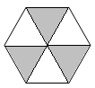
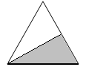
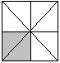
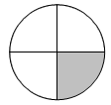

Aşağıdaki limonların yarısını boyar mısın?
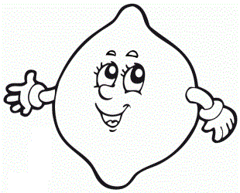
Aşağıdaki turpların çeyreğini boyar mısın?


